真理面前人人平等吗？毛主席与彭真等人的分歧
1965年5月，毛主席重上井冈山，他深刻思考中国的未来。
根据中央文献研究室《毛泽东传》：
【他曾对身边的护士长吴旭君说过：
“我多次提出主要问题，他们接受不了，阻力很大。我的话他们可以不听，这不是为我个人，是为将来这个国家、这个党，将来改变不改变颜色、走不走社会主义道路的问题。我很担心，这个班交给谁我能放心。我现在还活着呢，他们就这样！要是按照他们的作法，我以及许多先烈们毕生付出的精力就付诸东流了。”
“我没有私心，我想到中国的老百姓受苦受难，他们是想走社会主义道路的。所以我依靠群众，不能让他们再走回头路。”
“建立新中国死了多少人？有谁认真想过？我是想过这个问题的。”
他逐渐形成这样的想法：中国会不会放弃社会主义而走上资本主义道路，关键还不在城乡基层，而是在上层，尤其是中央。如果在中国自上而下地出修正主义，它的危险比自下而上地出修正主义要大得多，也快得多。他对如何巩固社会主义制度、防止资本主义复辟的关注重点有了很大变化。这从前面提到的他在中央工作会议上说过的几句极不寻常的话中，可以看得很清楚。他说：“先搞豺狼，后搞狐狸，这就抓到了问题。你不从当权派着手不行。”“杜甫《前出塞》九首诗，人们只记得‘挽弓当挽强，用箭当用长，射人先射马，擒贼先擒王’这四句，其他记不得了。大的倒了，其他狐狸你慢慢地清嘛！”】
陪同毛主席一起上井冈山的张平化要跟毛主席汇报社教运动，被毛主席制止了，毛主席认为，通过社教运动已经无法解决问题。
《毛泽东传》：
【陪同上山的湖南省委第一书记张平化要向他汇报一下湖南省社教运动的情况，他说：“不用汇报了，情况我都知道。现在看来光搞社教运动不能完全解决问题。”〔6〕他内心正酝酿着要发动一场气势“磅礴”的“风雷”，期待能做到“一声鸡唱，万怪烟消云落”。】
1965年8月3日，毛主席同来访的法国总统戴高乐的特使、文化事务国务部长马尔罗进行了长时间谈话，再次提到中国可能会出现修正主义。
《毛泽东传》：
【马尔罗谈到苏联，说：“我感到赫鲁晓夫和柯西金使人想到的似乎不是过去所理解的苏联了。”这引出毛泽东谈中国出不出修正主义的一大篇话来：“它是代表一个阶层的利益，不是代表广大人民的利益。”“党是可以变化的。普列汉诺夫和孟什维克过去都是马克思主义者，后来就反对列宁，反对布尔什维克，脱离了人民。现在是在布尔什维克内部发生了变化。中国也有两个前途，一种是坚决走马列主义的道路、社会主义的道路，一种是走修正主义的道路。我们有要走修正主义道路的社会阶层。我们采取了一些措施，避免走修正主义道路。但谁也不能担保，几十年后会走什么道路。”马尔罗问：“现在中国修正主义阶层是否广泛存在？”毛泽东回答：“相当广泛，人数不多，但有影响。”】
几天后，罗瑞卿向毛泽东和中央政治局常委汇报备战问题。毛主席在罗瑞卿向中央政治局常委汇报备战时又谈到防止出修正主义的问题。
《毛泽东传》：
【（毛主席说）“修正主义也是一种瘟疫。”“领导人、领导集团很重要。】
之后，毛主席有多次提到修正主义的问题，但没有引起大家的重视。
1965年10月10日，毛主席在颐年堂同各大区的第一书记谈话，这些大区的第一书记都没有谈到修正主义的问题。
《毛泽东传》：
【毛泽东看这些大区书记讲来讲去都没有讲到他心目中的“正题”上来，便借“小三线建设”中的小钢铁厂这个具体问题把话说开去，点了题。
他说：“小三线很重要。有人说分散了怕造反。我看两条：准备化为水，不怕造反。”“我现在说造反问题了。如果中央出了修正主义，应该造反。......”他讲了一大段汉、唐、宋、明的历史，接着说：“如果中央搞得不对，所谓不对，不是讲小不对，而是讲大的不对。如果出了赫鲁晓夫，那有小三线就好造反。中国人好造反，我们这些人还不是造反？跟宋江差不多。”
......
两天后，中央工作会议在人民大会堂河南厅举行最后一次会议。
......王任重所记录的毛泽东在这次会议上的插话中，还有几句分量很重的话：“我快要去见马克思了，怎么交代？你给我留个修正主义尾巴，我不干！”】
正是在此背景下，11月10日，姚文元的《评新编历史剧〈海瑞罢官〉》在上海《文汇报》发表了，该文批判了“单干风”、“翻案风”，还对吴晗提出了批判。
12月，《红旗》杂志发表了戚本禹的《为革命而研究历史》，该文批评了翦伯赞等人的历史观。
彭真对这些批判表示了反对。
根据《毛泽东传》：
【彭真不赞成这样的政治批判。十一月二十八日，当北京市委书记邓拓说到“吴晗很紧张，因为他知道这次批判有来头”时，彭真说：“什么来头不来头，不用管，只问真理如何，真理面前人人平等。”十二月十四日，他对吴晗说：“你错的就检讨，对的就坚持，坚持真理，修正错误。”二十二日，他又当面对毛泽东说：“我们经过调查，没有发现吴晗同彭德怀有什么组织联系。”】
正是在此背景下，彭真为首的文化革命五人小组起草了向中央政治局常委汇报的提纲。
《毛泽东传》：
【“以彭真同志为首的文化革命五人小组（成立于一九六四年，成员还有陆定一、康生、周扬、吴冷西——引者注），一九六六年二月初开会研究当时学术讨论的情况，认为要把这场讨论置于党中央的领导下，要降温，要真正做到‘百花齐放、百家争鸣’，因而起草了向中央政治局常委汇报的提纲。当时在北京的政治局常委（少奇同志、周总理和小平同志）开会讨论并认可了这个提纲中提出的意见，同意在学术讨论的文章中不涉及庐山会议，并且要五人小组去武昌向毛主席汇报，最后由毛主席作决定。”
这个汇报提纲后来被称为“二月提纲”。其中写道：“学术争论问题是很复杂的，有些事短时间内不容易完全弄清楚。”“要坚持实事求是、在真理面前人人平等的原则，要以理服人，不要像学阀一样的武断和以势压人。”“要有破有立（没有立，就不可能达到真正、彻底的破）。”“对于吴晗这样用资产阶级世界观对待历史和犯有政治错误的人，在报刊上的讨论不要局限于政治问题，要把涉及到各种学术理论的问题，充分地展开讨论。如果最后还有不同意见，应当容许保留，以后继续讨论。”提纲中还提出：“即使是坚定的左派（从长期表现来看），也难免因为旧思想没有彻底清理或者因为对新问题认识不清，在某个时候说过些错话，在某些问题上犯过大大小小的错误，要在适当的时机，用内部少数人学习整风的办法，清理一下，弄清是非，增加免疫力、抵抗力。”这些说法，显然同毛泽东准备以批评《海瑞罢官》为切入点、全面开展“文化大革命”、进一步揭露中央出“修正主义”的想法完全南辕北辙。】
毛主席得知这份汇报提纲是政治局常委讨论过的，所以他并未直接表达反对意见。
《毛泽东传》：
【二月八日，彭真、陆定一、康生、吴冷西等专程飞往武汉，向一月五日从杭州到这里的毛泽东汇报。毛泽东听到政治局常委已经讨论并认可这个提纲，没有立刻表示对提纲的不同意见，只是问：“吴晗是不是反党反社会主义？”而且表示：吴晗可以照样当他的副市长，他就不紧张了。对“左派”整风问题，他说：这样的问题，三年以后再说。彭真等以为毛泽东已经同意这个提纲。二月十二日，中共中央正式批转了这个《汇报提纲》。】
几乎与《汇报提纲》的起草和发出同时，江青在得到林彪同意后，从二月二日到二十日在上海主持召开了近二十天的“部队文艺工作座谈会”。（《毛泽东传》）
毛主席对“部队文艺工作座谈会”非常重视。根据中央文献研究室《毛泽东年谱》：
【3月上旬、17日、24日（毛主席）三次审阅修改江青二月二日至二十日在上海主持召开的部队文艺工作座谈会纪要。】
“部队文艺工作座谈会纪要”都有哪些内容呢？
《毛泽东传》：
【“十六年来，文化战线上存在着尖锐的阶级斗争”，“被一条与毛主席思想相对立的反党反社会主义的黑线专了我们的政”，“我们一定要坚决进行一场文化战线上的社会主义大革命，彻底搞掉这条黑线”。
......毛泽东第一次修改时，在这段话后加了一句：“搞掉这条黑线之后，还会有将来的黑线，还得再斗争。”更值得注意的是，他加写了下面一段话：“过去十几年的教训是：我们抓迟了。毛主席说，他只抓过一些个别问题，没有全盘地系统地抓起来，而只要我们不抓，很多阵地就只好听任黑线去占领，这是一条严重的教训。一九六二年十中全会作出要在全国进行阶级斗争这个决定之后，文化方面的兴无灭资的斗争也就一步一步地发展起来了。”】
《二月提纲》与《部队文艺工作座谈会纪要》很明显是尖锐对立的。
《毛泽东传》：
【一个提纲，一个纪要，是明显对立的两个文件。它实际上向全党公开了中央上层由来已久的意见分歧，形成“山雨欲来风满楼”的紧张气氛。毛泽东在纪要中加写上述这样一段话，表明一个全局性的大部署已在他头脑里酝酿成熟。】
毛主席随后对《二月提纲》提出了批评。
《毛泽东传》：
【三月二十八日至三十日，毛泽东在上海先后同康生、江青、张春桥等进行了多次谈话，严厉批评“二月提纲”混淆阶级界限，不分是非，是错误的。他尖锐地提出：“如果包庇坏人，中宣部要解散，北京市委是要解散，五人小组要解散。”针对三月十一日中宣部常务副部长许立群根据彭真的意见在电话中向上海市委宣传部负责人责问发表姚文元的文章为什么不向中宣部打招呼这件事，毛泽东生气地说：八届十中全会作出了进行阶级斗争的决议，为什么吴晗写那么多反动文章，中宣部都不要打招呼，而发表姚文元的文章偏偏要跟中宣部打招呼？难道中央的决议不算数吗？中宣部是“阎王殿”，要“打倒阎王，解放小鬼”！并且说：我历来主张，凡中央机关做坏事，我就号召地方造反，向中央进攻。各地要多出些“孙悟空”，大闹天宫。〔32〕他还说：“我们都老了，下一代能否顶住修正主义思潮，很难说。文化革命是长期艰巨的任务。我这一辈子完不成，必须进行到底。”】
4月份的书记处会议决定，撤销这份提纲。
《毛泽东传》：
【书记处会议决定：一、拟以中共中央名义起草一个通知，彻底批判文化革命五人小组“汇报提纲”的错误，并撤销这个提纲；二、成立文化革命文件起草小组，报毛泽东和政治局常委批准。】
1966年5月16日，刘少奇主持的中共中央政治局扩大会议讨论通过了毛泽东亲自主持起草、反复修改的《中国共产党中央委员会通知》，史称《五一六通知》。
《五一六通知》对“二月提纲”提出了全面批判，并指出了真理面前人人平等“这个口号是资产阶级的口号”。摘录部分内容如下：
【中央决定撤销1966年2月12日批转的《文化革命五人小组关于当前学术讨论的汇报提纲》，撤销原来的“文化革命5人小组”及其办事机构，重新设立文化革命5人小组，隶属于政治局常委之下。所谓“5人小组”的汇报提纲是根本错误的，是违反中央和毛泽东同志提出的社会主义文化革命的路线的，是违反1962年党的八届十中全会关于社会主义社会阶级和阶级斗争问题的指导方针的。这个提纲，对毛泽东同志亲自领导和发动的这场文化大革命，对毛泽东同志在1965年9月至10月间中央工作会议上（即在一次有各中央局负责同志参加的中央政治局常委会议上）关于批判吴晗的指示，阳奉阴违，竭力抗拒。所谓“5人小组”的汇报提纲，实际上只是彭真一个人的汇报提纲，是彭真背着“5人小组”成员康生同志和其他同志，按照他自己的意见制造出来的。对待这样一个关系到社会主义革命全局的重大问题的文件，彭真根本没有在“5人小组”内讨论过、商量过，没有向任何地方党委征求过意见，没有说明要作为中央正式文件提请中央审查，更没有得到中央主席毛泽东同志的同意，采取了极不正当的手段，武断专横，滥用职权，盗窃中央的名义，匆匆忙忙发到全党。这个提纲的主要错误如下：
......
（四）在我们开始反击资产阶级猖狂进攻的时候，提纲的作者们却提出，“在真理面前人人平等”。这个口号是资产阶级的口号。他们用这个口号保护资产阶级，反对无产阶级，反对马克思列宁主义，反对毛泽东思想，根本否认真理的阶级性。无产阶级同资产阶级的斗争，马克思主义的真理同资产阶级以及一切剥削阶级的谬论的斗争，不是东风压倒西风，就是西风压倒东风，根本谈不上什么平等。无产阶级对资产阶级斗争，无产阶级对资产阶级专政，无产阶级在上层建筑其中包括在各个文化领域的专政，无产阶级继续清除资产阶级钻在共产党内打着红旗反红旗的代表人物等等，在这些基本问题上，难道能够允许有什么平等吗？几十年以来的老的社会民主党和十几年以来的现代修正主义，从来就不允许无产阶级同资产阶级有什么平等。他们根本否认几千年的人类历史是阶级斗争史，根本否认无产阶级对资产阶级的阶级斗争，根本否认无产阶级对资产阶级的革命和对资产阶级的专政。相反，他们是资产阶级、帝国主义的忠实走狗，同资产阶级、帝国主义一道，坚持资产阶级压迫、剥削无产阶级的思想体系和资本主义的社会制度，反对马克思列宁主义的思想体系和社会主义的社会制度。他们是一群反共、反人民的反革命分子，他们同我们的斗争是你死我活的斗争，丝毫谈不到什么平等。因此，我们对他们的斗争也只能是一场你死我活的斗争，我们对他们的关系绝对不是什么平等的关系，而是一个阶级压迫另一个阶级的关系，即无产阶级对资产阶级实行独裁或专政的关系，而不能是什么别的关系，例如所谓平等关系、被剥削阶级同剥削阶级的和平共处关系、仁义道德关系等等。】
《通知》第四条，毛主席加写了大段内容。
根据《毛泽东年谱》：
【4月14日、17日至月底多次审阅修改周恩来、邓小平、彭真送审的《中央关于撤销<文化革命五人小组关于当前学术讨论的汇报提纲>通知稿》。......在通知稿的“无产阶级同资产阶级的斗争，马克思主义的真理同资产阶级以及一切剥削阶级的谬论的斗争，不是东风压倒西风，就是西风压倒东风，根本谈不上什么平等”之后，加写：“无产阶级对资产阶级斗争，无产阶级对资产阶级专政，无产阶级在上层建筑其中包括在各个文化领域的专政，无产阶级继续清除资产阶级钻在共产党内打着红旗反红旗的代表人物等等，在这些基本问题上，难道能够允许有什么平等吗？几十年以来的老的社会民主党和十几年以来的现代修正主义，从来就不允许无产阶级同资产阶级有什么平等。他们根本否认几千年的人类历史是阶级斗争史，根本否认无产阶级对资产阶级的阶级斗争，根本否认无产阶级对资产阶级的革命和对资产阶级的专政。相反，他们是资产阶级、帝国主义的忠实走狗，同资产阶级、帝国主义一道，坚持资产阶级压迫、剥削无产阶级的思想体系和资本主义的社会制度，反对马克思列宁主义的思想体系和社会主义的社会制度。他们是一群反共、反人民的反革命分子，他们同我们的斗争是你死我活的斗争，丝毫谈不到什么平等。因此，我们对他们的斗争也只能是一场你死我活的斗争，我们对他们的关系绝对不是什么平等的关系，而是一个阶级压迫另一个阶级的关系，即无产阶级对资产阶级实行独裁或专政的关系，而不能是什么别的关系，例如所谓平等关系、被剥削阶级同剥削阶级的和平共处关系、仁义道德关系等等。”】
毛主席加写的这段话，中心思想就是：在阶级社会，存在着尖锐的阶级对立，只要有剥削压迫存在，就不可能有真正的平等，所谓的“人人平等”在阶级社会是根本不可能实现的。“真理面前人人平等”只有在彻底消灭了私有制的共产主义社会才会实现。
这个通知稿经多次修改后，正式定名为《中国共产党中央委员会通知》，于1966年5月16日在中共中央政治局扩大会议上通过，通称“五一六通知”。这个通知一年后于1967年5月17日在《人民日报》发表。
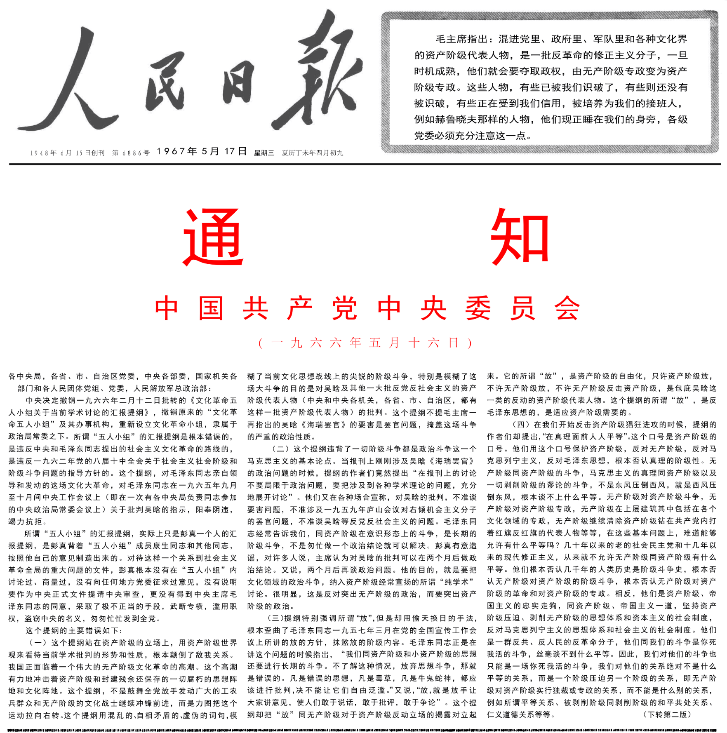
列宁在《苏维埃政权和妇女的地位》（1919年11月6日）中就批判过所谓的“人人平等”：
【被压迫者与压迫者、被剥削者与剥削者不可能有“平等”，现在没有，将来也不会有。
......让撒谎者和伪君子、蠢人和瞎子、资产者及其拥护者去欺骗人民，侈谈一般自由、一般平等、一般民主好了。
我们却要对工人和农民说：撕下这些撒谎者的假面具，叫这些瞎子睁开眼睛。问问他们：
——是哪个性别同哪个性别平等？
——是哪个民族同哪个民族平等？
——是哪个阶级同哪个阶级平等？
——是摆脱哪一种压迫或哪个阶级的压迫而获得的自由？是哪一个阶级享受的自由？
谁要谈政治、谈民主、谈自由、谈平等、谈社会主义，而不提出这些问题，不把这些问题提到首位，不对隐蔽、掩盖和抹杀这些问题的行为作斗争，谁就是劳动人民最可恶的敌人，就是披着羊皮的狼，就是工人农民的死对头，就是地主、沙皇和资本家的奴仆。
......打倒这种谎言！打倒这些骗子！他们无视现在还有被压迫的女性，还有压迫阶级，还有资本和股票的私有制，还有用自己的余粮盘剥挨饿者的饱腹的人，却侈谈人人自由平等。不是人人自由，不是人人平等，而是要反对压迫者和剥削者，消灭产生压迫和剥削的可能性。这就是我们的口号！】
列宁的意思是，只要还有阶级压迫，就不可能“人人平等”，“被压迫者与压迫者、被剥削者与剥削者不可能有‘平等’，现在没有，将来也不会有”。“掩盖和抹杀”阶级不平等而去谈“人人平等”，是“披着羊皮的狼，就是工人农民的死对头，就是地主、沙皇和资本家的奴仆”。
列宁与毛主席的中心思想是相同的：只有消灭私有制，消灭阶级，才能实现“人人平等”，否则就是骗人的。
毛主席逝世两年后，1978年12月18日-22日，十一届三中全会召开，中国进入了改革开放时代。
十一届三中全会过后一个月，1979年1月26日，党中央纪律检查委员会第一次全会讨论并拟定了《关于党内政治生活的若干准则》，该准则于1980年2月举行的的十一届五中全会通过。该准则第十一条中规定：
【必须坚持在真理面前人人平等......】
